**COMUNICACIONES II – 27145  
 PSD DE SEÑALES ALEATORIAS (GNURADIO)**

Fabián Yesid Moreno - 2191469

Fabián Leonardo Rincon Lizcano - 2174072

Florez Ramos Jose David – 2174241

<https://github.com/2174241/Labcom_2_2024_1.git>

**Abstract**

In the field of engineering, Power Spectral Density (PSD) emerges as an essential tool for data analysis and acquisition. This communications lab focuses on the fundamentals of PSD calculation and the different blocks provided by GNURadio. The student is trained to generate patterns that facilitate the calculation of the PSD. The goal of this lab is building functions from code blocks to produce averaging vectors, as well as combining GNURadio blocks for specific random signal applications.

**Resumen**

En el campo de la ingeniería, la Densidad Espectral de Potencia (PSD) emerge como una herramienta esencial para el análisis y adquisición de datos. Este laboratorio de comunicaciones se enfoca en los fundamentos del cálculo de la PSD y los distintos bloques proporcionados por GNURadio. el estudiante se capacita para generar patrones que faciliten el cálculo de la PSD. El objetivo de esta práctica es la construcción de funciones a partir de bloques de código para producir vectores de promedio, así como la combinación de bloques de GNURadio para aplicaciones específicas de señales aleatorias

1. **INTRODUCCIÓN**

la Densidad Espectral de Potencia (PSD) representa una herramienta fundamental para el análisis y la adquisición de datos en diversos campos de aplicación. En las comunicaciones, comprender y calcular la PSD para tener una mejor comprensión de la estructura espectral de las señales y la revelación de patrones ocultos en los datos temporales además de que el estudiante adquieran la capacidad de construir funciones utilizando bloques de código para producir vectores de promedio, y que sean capaces de combinar estos bloques de GNU-Radio de manera efectiva para aplicaciones específicas relacionadas con señales aleatorias

1. **OBJETIVO PRINCIPAL**

El objetivo general de este laboratorio de comunicaciones es capacitar a los estudiantes en la comprensión de los principios del cálculo de la Densidad Espectral de Potencia (PSD) y en el uso efectivo de los bloques proporcionados por GNURadio para este fin. Así poder revelar patrones ocultos en los datos temporales y aplicar estos conocimientos en el diseño y análisis de sistemas de comunicaciones.

**MARCO TEÓRICO**

La Densidad Espectral de Potencia (PSD) es una medida fundamental en el análisis de señales en el dominio de la frecuencia. Representa la distribución de potencia de una señal en el espectro de frecuencia, lo que proporciona información sobre la estructura espectral de la señal.[1]

Para calcular la PSD de una señal, es fundamental comprender la Transformada de Fourier. Esta herramienta matemática permite descomponer una señal en sus componentes de frecuencia, revelando así su contenido espectral. Se estudian los principios básicos de la Transformada de Fourier y su relación con la PSD, así como las técnicas prácticas para su implementación computacional.[2]

este laboratorio se necesita un conocimiento teorico de las señales aleatorias, la Transformada de Fourier y la PSD, así como el uso de GNURadio como herramienta práctica para el análisis y procesamiento de señales en el dominio de la frecuencia para un entendimiento y desarrollo correcto.

Principio del formulario

1. **METODOLOGÍA EXPERIMENTAL**

* Preparación del Entorno de Trabajo:

Se creó una nueva rama en el repositorio de trabajo dedicada a la Práctica 2 utilizando el comando "git checkout -b practica2".

* Implementación del Flujograma Propuesto:
  + Abrimos el archivo "randombinayrectsignal.grc" que contiene el flujograma propuesto para la práctica en GNURadio Companion.
* Configuración del Experimento:
  + Se ajustaron los parámetros del flujograma según sea necesario para analizar una señal binaria aleatoria bipolar de forma rectangular.
* Generación y Análisis de la Señal:
  + Registro los parámetros principales de la señal, incluyendo la tasa de bits, la frecuencia de muestreo y el ancho de banda, para los valores de Sps especificados (4, 8, 16 y 1).
* Documentación y Presentación de Resultados:
  + Análisis y discusión los resultados obtenidos para cada valor de Sps, destacando cualquier tendencia o variación significativa en la forma en el tiempo y la PSD de la señal.
* Comprobación del Ruido Blanco en Tiempo y PSD:
  + Ajuste las configuraciones de las fuentes virtuales para que el bloque superior (debajo del bloque de instrumentos) se identifique como p4 y el bloque inferior como p5.
* Comprobación del Impacto de Señales del Mundo Real en Tiempo y Frecuencia:
  + Modificación del Flujograma:
  + Reemplazando el bloque "Random Source" por los bloques necesarios para leer un archivo y extraer los bits, como se muestra en la Figura 1 del enunciado.
  + Configurando el parámetro "File" del bloque "File Source" para que lea el archivo "rana.jpg", que servirá como fuente de bits en lugar del ruido aleatorio generado anteriormente.

1. **ANÁLISIS DE RESULTADOS**

Para el estudio de una señal binaria aleatoria bipolar se necesita principalmente ciertos parámetros como conocer su comportamiento en el tiempo, comportamiento en frecuencia y ciertos datos como frecuencia de muestreo, ancho de banda y rata de bits al ser una señal digital. En este laboratorio se desarrolla esa tarea con un objetivo claro, observar y analizar como varían estos parámetros a medida que se varía un filtro de interpolación en la señal de estudio.

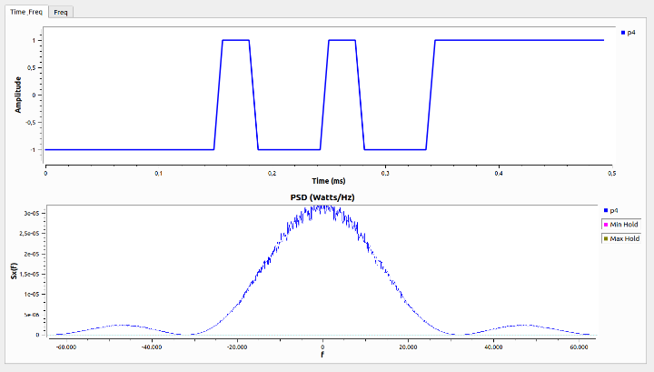

Figura 1. Señal binaria sps = 4

En la imagen se está utilizando un parámetro sps que define el filtro de interpolación, para la figura 1 es de 4, y se puede observar que la señal a estudiar en el dominio del tiempo tiene un comportamiento bastante esperado, pero puede percibir que no son pulsos completamente rectos por los cual su PSD presenta una cantidad considerable de frecuencias altas, al compararla con la figura 2, la cual cuenta con un parámetro sps de 16.

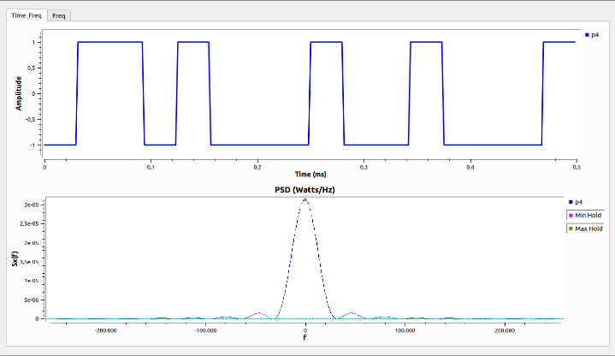

Figura 2. Señal binaria sps = 16

Después para seguir con el análisis de estas señales se trabaja con una señal aleatoria de ruido blanco para ver cómo es su comportamiento en el tiempo y en frecuencia (PSD)

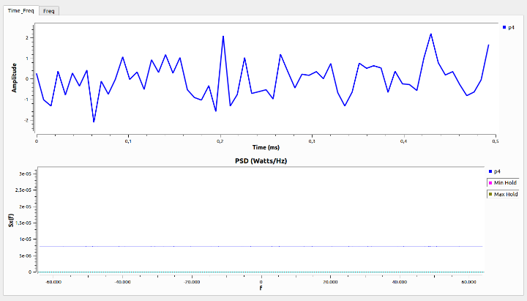

Figura 3. Señal ruido blanco sps = 4

En la figura 3 se puede observar la señal de ruido con un sps de 4, el cual hace que la señal no esté tan “saturada”, mientras mas alto sea el valor de sps las señales tienen a parecerse mas a lo esperado, por lo menos las señales de ruido blanco se caracterizan por tener información en todos los valores de frecuencia y esto se puede observar ya que la representación en frecuencia es una línea constante y mientras mas se acerque a lo esperado la distribución de información es mas constante

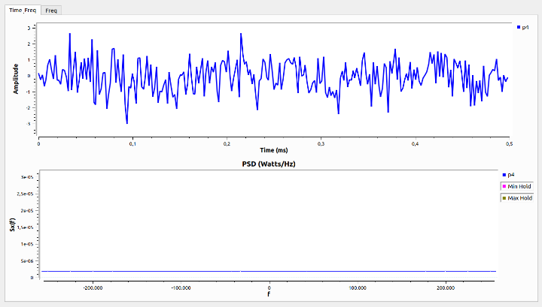

Figura 4. Señala ruido blanco sps = 16

Ahora la veremos qué pasa con la señal en tiempo y frecuencia cuando los bits provienen de una fuente del mundo real como es el caso de una cámara fotográfica, en siguiente caso se uso la imagen de runa y se hicieron varios cambios para ver su comportamiento.

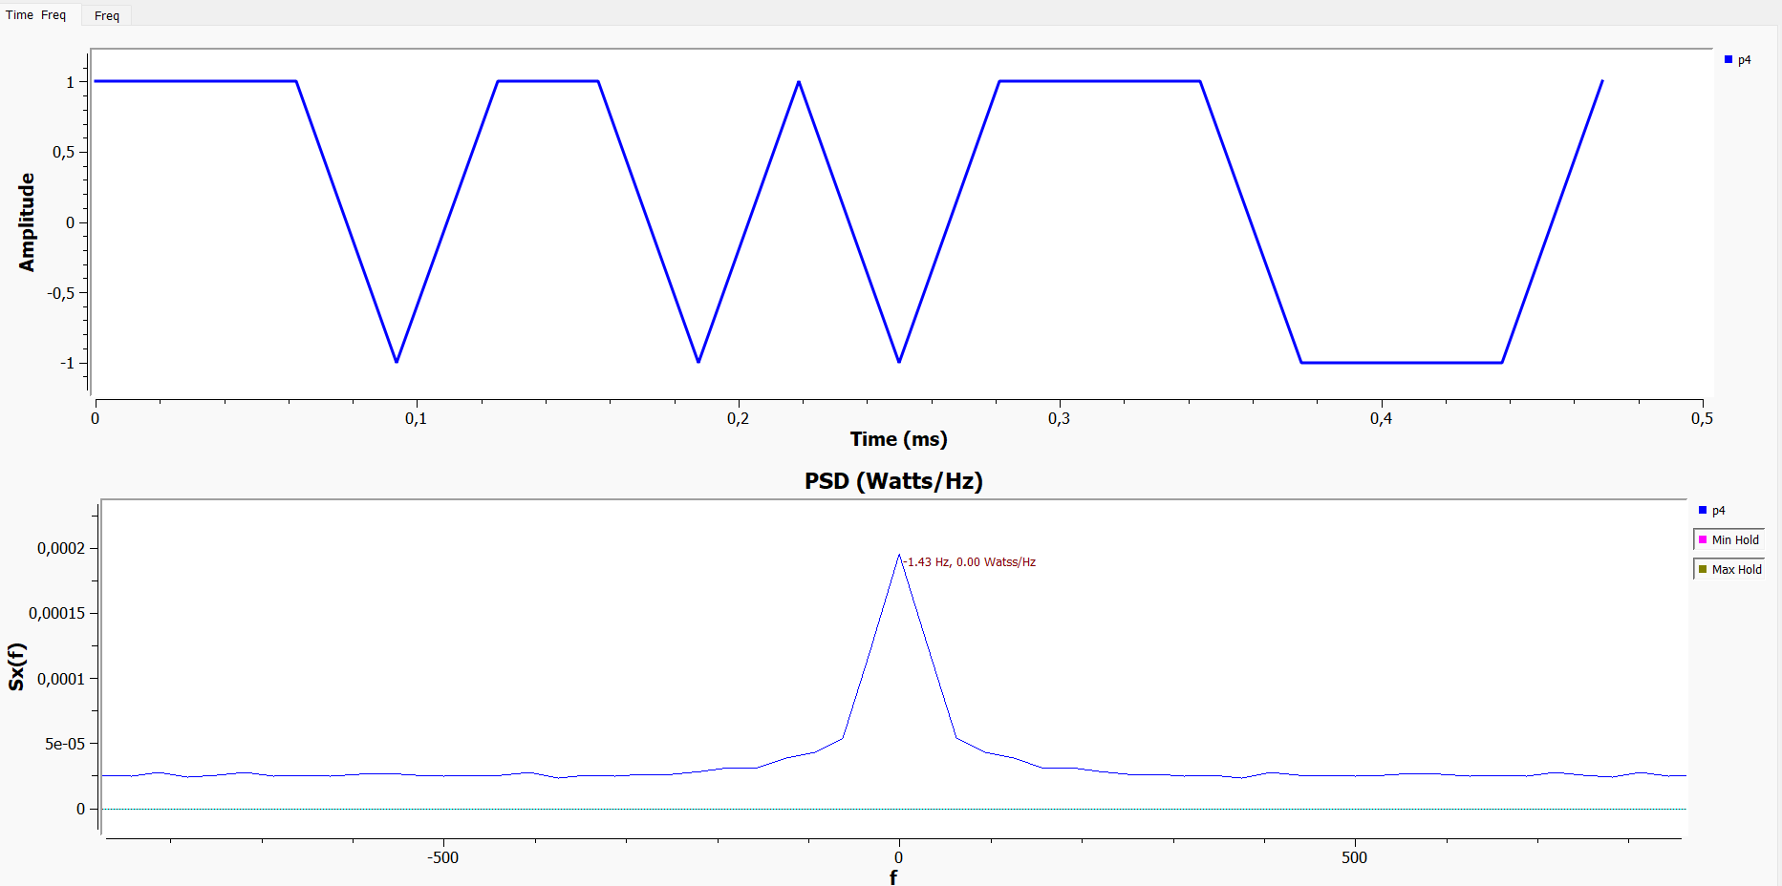

Figura 5. Comportamiento de una imagen como fuente

La figura 5 nos da a entender que cuando la fuente proviene del mudo real en este caso una imagen vemos patrones temporales que no cambian de manera abrupta, sino son mas repetitivos, como la imagen es estáticas hay poca variación temporal y la PSD nos permite ver donde esta concentrada la información  
  
ahora se cambia la imagen por una fuente se sonido en este caso el de una rana.

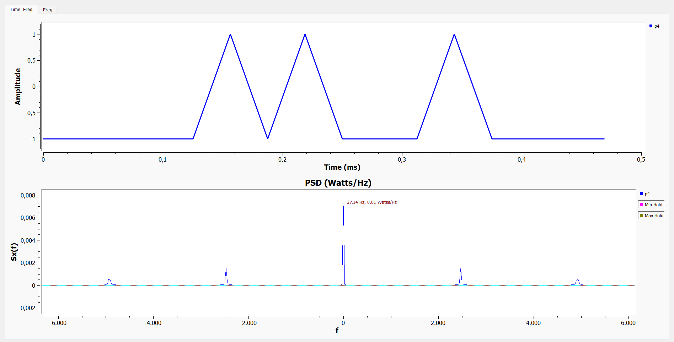  
 Figura 6. Comportamiento de una fuente de sonido

En la figura 6 ya que se habla de una fuente de sonido factores como la acústica del entorno y la fuente de sonido reflejan patrones temporales relacionados con la intensidad, la duración y la variabilidad del sonido.  
la PSD muestra picos espectrales en frecuencias específicas que corresponden a las componentes fundamentales y armónicas del sonido, como el sonido de la rana es fuerte en su croac, vemos un pico en a frecuencia que resalta mas que en otro momentos, por ahí esta toda potencia del sonido.

se propuso varias preguntas en este informe las cuales su respuesta dejara un mejor entendimiento de este tema

**a.** La combinación de bloques de la Figura 2 en GNU Radio permite generar una señal binaria aleatoria bipolar de forma rectangular.

**b.** El bloque "Interpolation FIR Filter" en GNU Radio se encarga de aumentar la tasa de muestreo de una señal. Funciona interpolando muestras entre las existentes para aumentar la resolución temporal de la señal.

1. El parámetro "Interpolation" en el bloque vale "SPS" para indicar que la interpolación se realiza de acuerdo a la tasa de símbolos por segundo. Si se coloca otro valor, se modificará la cantidad de muestras interpoladas, afectando la resolución temporal de la señal.

2. Para analizar la señal en p3, se debería ajustar la instrumentación en GNU Radio para capturar y visualizar la señal en ese punto específico del flujo de datos.

3. La fórmula para conocer el ancho de banda de la señal en p4, si se conoce Rb (tasa de bits) y Sps (símbolos por segundo), es Ancho de banda = Rb * Sps.

4. La fórmula para conocer la frecuencia de muestreo en p3, si se conoce la frecuencia de muestreo en p4 y Sps, es Frecuencia de muestreo en p3 = Frecuencia de muestreo en p4 / Sps.

**c.** La PSD de las señales binarias que provienen de una señal de audio es diferente a la que proviene de una foto debido a las características intrínsecas de cada tipo de señal, a pesar de ser ambas señales binarias bipolares de forma rectangular.

**d.** El bloque "Throttle" en GNU Radio se utiliza para controlar la velocidad de procesamiento de datos, limitando la cantidad de muestras que se procesan por segundo.

**e.** Si la señal binaria en p4 solo tiene valores de 0 ó 1 en lugar de -1 ó 1, la PSD se vería afectada ya que la amplitud de la señal sería diferente, lo que impactaría en la distribución espectral de potencia.

**f**. En GNU Radio, el ruido blanco no tiene un ancho de banda infinito, ya que se deben considerar las limitaciones de hardware y software para su representación.

**g.** En GNU Radio, una señal binaria aleatoria de forma rectangular no tiene un ancho de banda infinito, ya que está limitada por las características de la señal y las capacidades de procesamiento.

**h**. La fórmula para calcular el número de lóbulos de la PSD de una señal binaria aleatoria de forma rectangular, cuando se conoce la frecuencia de muestreo y Sps, es Número de lóbulos = Frecuencia de muestreo / (2 * Sps).

**i.** Para calcular todo el rango de frecuencias que ocupa el espectro cuando se conoce Rb y Sps, se puede utilizar la fórmula Rango de frecuencias = Rb * Sps.

**j.** La resolución espectral del analizador de espectros se calcula como Resolución espectral = Frecuencia de muestreo / N, donde N es el número de muestras.

**k.** Si en el bloque "Unpack K Bits" se configura el parámetro K como 16, se estaría desempaquetando 16 bits a la vez en lugar de 8, lo que afectaría la interpretación de la señal.

**l.** Para calcular la frecuencia de muestreo a la entrada del bloque "Unpack K Bits" conociendo el número de lóbulos de la PSD y el ancho de banda de la señal, se puede utilizar la fórmula Frecuencia de muestreo = Número de lóbulos * Ancho de banda.

**m.** Para calcular la frecuencia de muestreo a la salida del bloque "Unpack K Bits" conociendo la frecuencia de muestreo a la entrada, se puede utilizar la relación directa entre ambas frecuencias.

**n.** Para calcular la frecuencia de muestreo a la salida del bloque "Char to Float" conociendo la frecuencia de muestreo a la entrada, se puede utilizar la misma frecuencia de muestreo, ya que este bloque no modifica la frecuencia de la señal.

**o**. La PSD de una señal binaria aleatoria bipolar es similar a la PSD de ruido blanco cuando Sps es igual a 1.

**p.** Para que los bits en la señal binaria aleatoria tomen la forma de dientes de sierra, se podrían realizar cambios en el flujograma ajustando principalmente el parámetro h en los bloques correspondientes.

**q.** Para que la señal binaria aleatoria tenga codificación de línea Unipolar RZ, se podrían realizar cambios en el flujograma ajustando principalmente el parámetro h en los bloques correspondientes.

**r**. Para que la señal binaria aleatoria tenga codificación de línea Manchester NRZ, se podrían realizar cambios en el flujograma ajustando principalmente el parámetro h en los bloques correspondientes.

**s**. Para que la señal binaria tenga la forma de señal OOK, se podrían realizar cambios en el flujograma aprovechando h y el FIR Interpolating Filter para ajustar la forma de la señal.

**t.** Para que la señal binaria tenga la forma de señal BPSK, se podrían realizar cambios en el flujograma aprovechando h y el FIR Interpolating Filter para ajustar la forma de la señal.

**u.** Para que la señal binaria tenga la forma de señal ASK, se podrían realizar cambios en el flujograma aprovechando h y el FIR Interpolating Filter para ajustar la forma de la señal.

**v.** Para que la señal binaria tenga la forma de los latidos del corazón, se podrían realizar cambios en el flujograma aprovechando h y el FIR Interpolating Filter para ajustar la forma de la señal.

**w.** Para ajustar la forma de la señal binaria de acuerdo a la Figura 7, se podrían realizar cambios en el flujograma aprovechando h y el FIR Interpolating Filter para modificar la forma de la señal.

**x.** La diferencia entre la PSD de una señal binaria bipolar y una unipolar se puede observar en las gráficas, donde la señal bipolar tendrá una distribución espectral de potencia centrada en cero, mientras que la unipolar tendrá una distribución asimétrica alrededor de cero.

**6. CONCLUSIONES**

De la práctica de laboratorio presentada previamente podemos concluir que:

La PSD proporciona información esencial sobre la distribución de potencia de una señal en el dominio de la frecuencia, lo que permite comprender su contenido espectral y diseñar sistemas de comunicaciones eficientes.

La generación de señales binarias aleatorias bipolares y su análisis de PSD es un método efectivo para estudiar la ocupación espectral de las señales en sistemas de comunicaciones digitales.

La manipulación de parámetros como la tasa de símbolos por segundo (Sps) afecta directamente la forma en tiempo y la PSD de la señal, lo que subraya la importancia de ajustar cuidadosamente estos parámetros para optimizar el rendimiento del sistema.

La comparación entre señales generadas artificialmente, como el ruido blanco, y señales provenientes de fuentes del mundo real, como archivos de audio, permite identificar diferencias significativas en su comportamiento espectral, lo que tiene implicaciones importantes en el diseño de sistemas de comunicaciones que operan en entornos reales.

El análisis detallado de la PSD de señales provenientes de fuentes del mundo real proporciona información valiosa sobre la distribución de energía en diferentes bandas de frecuencia, lo que puede guiar la selección de técnicas de modulación y demodulación adecuadas para maximizar la eficiencia espectral y minimizar la interferencia.

La experiencia adquirida en este laboratorio proporciona una base sólida para la aplicación de técnicas avanzadas de análisis espectral en el diseño y desarrollo de sistemas de comunicaciones de próxima generación, incluyendo tecnologías emergentes como el 5G y la Internet de las cosas (IoT).

**Referencias**

[1] Proakis, J. G., & Manolakis, D. G. (2006). "Digital Signal Processing: Principles, Algorithms, and Applications." Upper Saddle River, NJ: Pearson Prentice Hall

[2] Bracewell, R. N. (2000). "The Fourier Transform and Its Applications." New York: McGraw-Hill Education.